KLASA | ROZSZERZENIA | INFORMACJE O KLASACH |  | KLASA | ROZSZERZENIA | INFORMACJE O KLASACH
1A  humanistyczno-prawniczo-filmowa | - j. polski  - historia  - WOS lub  II j. obcy*  punktowane  w rekrutacji:  - język polski  - matematyka  - historia  - WOS lub j. obcy-jeden przedmiot, z lepszą oceną. | Klasa humanistów przygotowuje do konkursów  i olimpiad, o czym świadczą liczne sukcesy. Umożliwia dalszą naukę na kierunkach: humanistycznych- filologie polska i obce, dziennikarstwo, historia, politologia, socjologia, na prawie, kierunkach filmoznawczych filmowych, i artystycznych. Pozwala na rozszerzenie j. obcych, co umożliwia studia  za granicą. Klasa objęta jest patronatem naukowym UMCS w Lublinie (wydziały - filologii polskiej i prawa) oraz patronatem wydziałów anglistyki, germanistyki, romanistyki i rusycystyki nad grupami językowymi. Uczniowie uczestniczą w wykładach kadry naukowej UMCS. Atutem klasy są: koło teatralne, kino studyjne -poznawanie w ramach j. polskiego klasyki kina polskiego i światowego, Bronek-TV i Radio-Fm. |  | 1c  matematyczno-informatyczno-geograficzna | - matematyka  - fizyka lub chemia lub geografia  - informatyka lub  j. angielski  punktowane  w rekrutacji:  - język polski  - matematyka  - chemia lub fizyka lub geografia lub j. obcy- dwa  przedmioty, z lepszą oceną | Klasa dla zainteresowanych wiedzą matematyczno –przyrodniczą. Ma patronat naukowy Politechniki Świętokrzyskiej  i Lubelskiej, współpracuje też z AGH w zakresie przedmiotów ścisłych oraz ma patronat UMCS nad grupami językowymi. Umożliwia dalszą naukę na kierunkach: matematyczno-fizyczno- chemicznych i politechnicznych- studia inżynierskie, ekonomiczne, informatyczne  i elektroniczne. Pozwala na rozszerzenie  j. angielskiego, co umożliwia studia również za granicą. Uczniowie tej klasy zdobywają wysokie miejsca w olimpiadach i konkursach  z przedmiotów ścisłych i technicznych. Oprócz intensywnej nauki, uczniowie organizują imprezy artystyczne z matematyką w roli głównej, pracują w Bronek-TV i Radio-Fm.
1B  lingwistyczno-turystyczno-psychologiczna | - j. angielski  - II j. obcy*lub WOS lub  j. polski  - geografia lub biologia  punktowane  w rekrutacji:  - język polski  - matematyka  - język obcy  biologia lub geografia - jeden przedmiot, z lepszą oceną | Klasa dla pasjonatów j. obcych - daje do wyboru dwie ścieżki dydaktyczne: lingwistyczno -psychologiczną (z biologią) lub lingwistyczno-turystyczną (z geografią). Umożliwia dalszą naukę na kierunkach: humanistycznych- lingwistyce i językoznawstwie, na filologiach obcych, na psychologii, AWF i kierunkach medycznych nie wymagających chemii, np. fizjoterapia, analityka medyczna, biologia medyczna, na kierunkach turystycznych. Rozszerza j. obce, co umożliwia studia i pracę za granicą. Przygotowuje do certyfikatów z języków obcych i międzynarodowych egzaminów. Mamy podpisany z UMCS patronat naukowy nad profilem (anglistyka, lingwistyka stosowana) oraz z germanistyką, romanistyką i rusycystyką nad grupami językowymi. Uczniowie pracują w Bronek-TV, Radio-Fm, uczestniczą w wycieczkach zagranicznych. |  | 1d  medyczno- weterynaryjno-ekologiczna | - biologia  - chemia  oba przedmioty w zwiększonej liczbie godzin  punktowane  w rekrutacji:  - język polski  - matematyka  - biologia lub chemia lub j. obcy- dwa przedmioty z lepszą oceną | Klasa dla zainteresowanych światem, przyrodą, chemią. Umożliwia dalszą naukę na kierunkach: medycznych i pokrewnych, jak stomatologia, farmacja, fizjoterapia, radioterapia, analityka medyczna, medycyna sądowa, na weterynarii, AWF oraz wszelkich kierunkach związanych  z ekologią, także na uniwersyteckich związanych z biologią i chemią. Na realizację przedmiotów kierunkowych przeznaczona jest znacznie większa liczba godzin niż wymagane minimum. Od wielu lat klasa współpracuje  z Wydziałem Chemii UJ, obecnie również  z AGH. Dodatkowo patronat nad grupami językowymi w tej klasie objęły wydziały UMCS w Lublinie -germanistyki, romanistyki, anglistyki  i rusycystyki. Uczniowie tej klasy sięgają po laury olimpiad i konkursów, świetnie zdają maturę, a ilość osób otrzymujących rokrocznie indeksy na medycynę jest największa w mieście..
*II język obcy do wyboru: j. rosyjski, j. niemiecki, j. francuski będzie nauczany w zakresie rozszerzonym, jeśli jego wybór zadeklaruje co najmniej 12 uczniów, w przeciwnym razie uczeń będzie miał rozszerzony WOS ( 1a ) i WOS lub j. polski ( 1b, ten, który wybierze więcej osób), a wybranego II języka będzie się uczył w zakresie podstawowym. Przedmioty do wyboru w klasach 1a,1b, 1c będą nauczane w zakresie rozszerzonym, jeśli wybierze je minimum 12 osób. Dołącz do Nas!!! ZAPRASZAMY !!!!
Poznaj naszą szkołę
A ponadto oferujemy uczniom wszystkich klas:
- kształcenie w każdej dziedzinie: humanistycznej, lingwistycznej, matematycznej i biologiczno-chemicznej (13 przedmiotów rozszerzonych do wyboru przez ucznia w czterech różnych profilach);
- rozwijanie swoich zainteresowań na zajęciach kółek przedmiotowych, SKS oraz w życiu społecznym szkoły- prężnie działający Samorząd Uczniowski;
- doskonalenie-umiejętności pozwalających lepiej zdać maturę na poziomie podstawowym z matematyki, j. polskiego i j. angielskiego na dodatkowo przydzielonych godzinach lekcyjnych, a znajomości języków obcych
i poznawanie świata na zagranicznych wycieczkach i kursach językowych;
- pracę z kadrami dydaktycznym uczelni wyższych-patronaty naukowe UMCS, Politechnika Świętokrzyska, Politechniki Lubelskiej, współpraca z Uniwersytetem Jagiellońskim i AGH w Krakowie;
- naukę w nowoczesnych warunkach- wszystkie sale lekcyjne z dostępem do Internetu i sprzętem audiowizualnym, 23 pracownie o charakterze multimedialnym- rzutniki, komputery, tablice interaktywne, wizualizery;
- osiąganie sukcesów w konkursach i olimpiadach dzięki współpracy z bardzo dobrze wykształconą i doświadczoną kadrą dydaktyczną oraz uczelniami wyższymi- rokrocznie szkoła zajmuje wysokie miejsce w Ogólnopolskim Rankingu Szkół Ponadgimnazjalnych Perspektyw- obecnie „srebrna tarcza”;
- realizację pasji artystycznych poprzez pracę w szkolnych kołach: teatralnym, poetyckim, w telewizji Bronek-TV, radio „Bronek-FM”, w kinie studyjnym, udział w konkursach plastycznych i przeglądach artystycznych;
- otwarcie na kontakty ze środowiskiem i drugim człowiekiem poprzez udział w różnego rodzaju akcjach charytatywnych i w wolontariacie oraz przygotowanie do udziału w życiu społecznym i politycznym poprzez zaangażowanie w pracę Amnesty International;
- podnoszenie umiejętności sportowych w nowoczesnej hali, w salach- tenisa stołowego, fitness, na siłowni i kortach tenisowych;
- możliwość nie tylko nauki, ale też dobrej zabawy- dyskoteki szkolne, liczne uroczystości i happeningi;
- przyjazną atmosferę służącą dobrej pracy i świetnej zabawie.
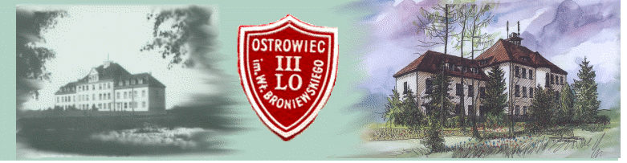
OSTROWIEC ŚWIĘTOKRZYSKI, ul. Sienkiewicza 67 A
tel. (041) 262 17 68, tel./ fax (041) 266 44 48

lo3sekretariat@broniewski.ostrowiec.pl
www.broniewski.ostrowiec.pl

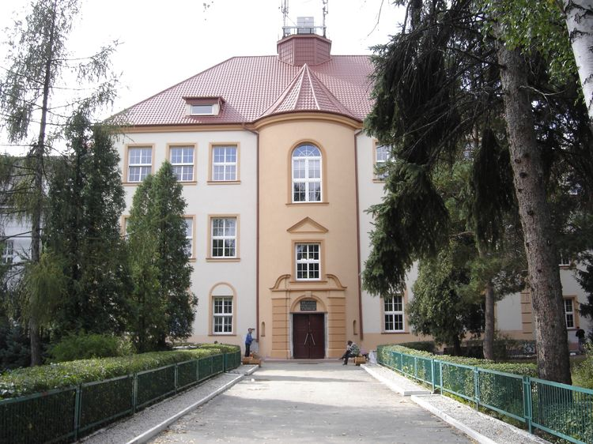

Gwarantujemy:
- wysoki poziom nauczania i liczne zajęcia dodatkowe
- nowoczesne metody dydaktyczne świetną bazę lokalową
  - wysoko wykwalifikowaną kadrę naukową
      - patronaty naukowe wyższych uczelni


Tytuł „Srebrnej Szkoły 2020”
w Rankingu Liceów
PERSPEKTYWY 2020

